
ОКП 43 7292

ТЕРМОКОЖУХ взрывозащищенный ТВК-07. Модификация: ТВК-07-А.

ПАСПОРТ
4372–011–43082497–06–01 ПС, 2016 г.

«ТВК-07-А» 4372-011-43082497-06-01 ПС Изм. №8 от 30.11.2015
1 НАЗНАЧЕНИЕ ИЗДЕЛИЯ

Настоящий паспорт совмещен с руководством по эксплуатации и распространяется на термокожух взрывозащищенный ТВК-07 в корпусе из алюминия (ТВК-07-А) с видеокамерой (далее термокожух). Термокожух предназначен для установки в него видеокамеры с объективом или другого видеооборудования с потребляемой мощностью не более 5 Вт, и обеспечивает защиту их от влияния окружающей среды.
Степень защиты оболочки IP66/IР67 по ГОСТ 14254-96. Термокожух выпускается в следующих вариантах:

- Термокожух ТВК-07-А, имеющий взрывобезопасное исполнение и вид взрывозащиты взрывонепроницаемая оболочка “d”, маркировку взрывозащиты “1Ех d IIC T6 Gb X” по ГОСТ Р МЭК 60079-0-2011. Вариант климатического исполнения УХЛ-4 (+1...+50⁰С, без терморегулятора).

- Термокожух ТВК-07-А, имеющий взрывобезопасное исполнение и виды взрывозащиты

взрывонепроницаемая оболочка “d”, защита вида “е”, маркировку взрывозащиты “1Ех d e IIC T6 Gb X” по ГОСТ Р МЭК 60079-0-2011. Вариант климатического исполнения УХЛ-1 (-60...+50⁰С, со встроенным терморегулятором).
Верхняя граница температуры эксплуатации зависит от применяемой видеокамеры.
Термокожух во взрывобезопасном исполнении соответствует требованиям безопасности для взрывозащищенного оборудования по ТР ТС 012/2011.

Термокожухи ТВК-07-А во взрывобезопасном исполнении могут быть установлены во взрывоопасных зонах помещений и наружных установок согласно присвоенной маркировке взрывозащиты, классификации гл. 7.3 ПУЭ (шестое издание), ГОСТ Р МЭК 60079-0-2011, ГОСТ Р МЭК 60079-14-2008 и других директивных документов, регламентирующих применение электрооборудования во взрывоопасных зонах.

Окружающая среда может содержать взрывоопасные смеси газов и паров с воздухом
категории IIA, IIB и IIC.

Знак “Х” в маркировке взрывозащиты термокожуха ТВК-07-А, означает:
- монтаж и эксплуатация размещаемого внутри термокожуха электрооборудования должны исключать нагрев поверхности оболочки термокожуха выше температуры, допустимой для электрооборудования температурного класса Т6 (80⁰С) по ГОСТ Р МЭК 60079-0-2011;

- термокожух должен применяться с кабельными вводами завода-изготовителя или другими сертифицированными кабельными вводами, которые обеспечивают вид взрывозащиты “взрывонепроницаемая оболочка”, уровень взрывозащиты 1 и степень защиты оболочки не ниже IP66. Материал уплотнительных колец должен быть рассчитан на работу при температуре окружающей среды соответствующей условиям эксплуатации термокожуха.

Схемы подключения термокожуха приведены в приложении А.
Установка видеооборудования (камеры, объективы, видеоусилители и прочее) производится только на заводе изготовителе. Можно выбрать предложенное оборудование или отправить на предприятие свое (по согласованию).

2

2 | ТЕХНИЧЕСКИЕ ХАРАКТЕРИСТИКИ
2.1 Параметры внешнего электропитания
 | Климатическое | Напряжение питания, | Ток потребления,
 | исполнение | В | не более, А
УХЛ-4 | (+1⁰С…+50⁰С) | постоянное 12-24VDC ±10% | 0,5
 |  | переменное 220VAC +6/-10% | 0,05
УХЛ-1 | (–60⁰С…+50⁰С) | постоянное 24VDC ±10% | 2,2
 |  | переменное 220VAC +6/-10% | 0,3

Внутри термокожуха имеется преобразователь напряжения, обеспечивающий питание видеокамеры напряжением 12В постоянного тока.

Максимальный ток потребления 2,2А указан для экстремальных условий эксплуатации при температурах окружающей среды ниже -20°С (до -60°С), и необходим для прогрева внутреннего пространства ТВК-07-А и подогрева смотрового стекла.

При температуре окружающей среды не ниже -20°С, ток потребления термокожуха ТВК-07-А-24VDC не более 0,8А, включая ток потребления самой видеокамеры наблюдения.

- Защита от поражения электрическим током по ГОСТ 12.2.007.0-75: класс III/класс I.

- Условия эксплуатации
  - температура окружающей среды, ⁰С
исполнение УХЛ-1 от –60 до +50;
исполнение УХЛ-4 от +1 до +50;
- относительная влажность воздуха при 25⁰С, % до 100;
- атмосферное давление, кПа от 84 до 106,7.

Климатические условия на видеооборудование указываются в сопроводительной
документации.
2.4 Габаритные размеры корпуса, мм
- ТВК-07-А (12-24VDC) | 330х210х150;
- ТВК-07-А (220VAC) | 370х210х150.
Полезный объем для установки видеооборудования Ø78х220 мм (Диаметр х Длина).
2.5 Масса термокожуха (без дополнительного оборудования и настенного кронштейна),

не более, кг | 6.
- Режим работы круглосуточный.

- Назначенный срок службы термокожуха 10 лет.
- Вводное устройство термокожуха выполнено для монтажа кабелем круглого сечения наружным диаметром 6-12 мм (по резиновому уплотнению – поясной изоляции).
- Термокожухи комплектуются вводными устройствами по заявке потребителей:

а) кабельными вводами для монтажа бронированным кабелем с наружным диаметром брони не более 12 мм или 17 мм (рисунки 3а, 3в приложение А);

б) кабельными вводами для монтажа кабелем в металлорукаве (рисунок 3г ), применение металлического рукава возможно в соответствии с требованиями п.9.3.7 и п.12.2.2.5 ГОСТ Р МЭК 60079-14-2008. Рекомендуется применять металлорукав марки РЗ-Ц-Х, Металанг, Герда-МГ или подобные с диаметром условного прохода 15 мм или 20 мм;
в) штуцерами для подсоединения к трубной разводке, резьба штуцеров внешняя G½" или G¾" (рисунок 3б).

Присоединительная резьба для установки кабельных вводов М20х1,5.

- Подвод электропитания проводить кабелем с медными жилами сечением не менее 0,75 мм². Для снятия композитного видеосигнала применять кабель с волновым сопротивлением 75 Ом. В случае комплектации термокожуха аналоговым видеотрансмиттером, для передачи сигнала использовать симметричную витую пару.

- Клеммы термокожуха позволяют зажимать провода сечением 0,08-2,5 мм².

3
3 КОМПЛЕКТНОСТЬ ПОСТАВКИ

Общая комплектация термокожуха

Наименование | Кол. | Примечание
Термокожух ТВК-07 (ТВК-07-А) | 1
Видеооборудование | - | По заказу
Предохранитель | 1
Клеммный ключ | 1
Ключ шестигранный | 1
Кронштейн WBOVA2 | 1
Адаптеры крепления | 1 | По заказу
(на столб АК-С, на угол АК-У) | 1 | По заказу
Спец. Ключ | 1
Кабельный ввод | 2 | По заявке *
Кольцо уплотнительное
d6-8 мм для кабелей Ø6-8 мм | 2
d8-10 мм для кабелей Ø8-10 мм | 2
d10-12 мм для кабелей Ø10-12 мм | 2
Шайба (поз.4 рис.3) d10 мм | 2
Шайба (поз.4 рис.3) d12 мм | 2
Заглушка (поз.10 рис.3) | 1
Заглушка (поз.11 рис.3) | 1
Дюбель, саморез | 4
Силикагель | 2
Паспорт на термокожух | 1
Паспорта на видеооборудование | - | При заказе
Сертификат соответствия ТР ТС | 1 | На партию для Ех исполнения

* Комплектация термокожухов вводными устройствами (по заказу)

Состав комплекта | Состав комплекта | Состав комплекта
ШТ½ | ШТ¾ | ЗГ
КВБ12 | КВБ17 | -
КВМ15 | КВМ20 | -

Условные обозначения:

ШТ½ (ШТ¾) - штуцер для трубной разводки с резьбой G½" (G¾");
КВБ12 (КВБ17) - кабельный ввод для бронированного кабеля с диаметром брони до 12 мм (до 17 мм);

КВМ15 (КВМ20) - кабельный ввод для монтажа кабелем в металлорукаве с условным проходом D=15 мм (20 мм).

По согласованию с заказчиком комплектация термокожухов может производиться различными кабельными вводами из предложенных комплектаций, а также заглушками ЗГ

М20х1,5 мм.
Примеры записи термокожуха при заказе:

“Термокожух взрывозащищенный ТВК-07-А, 220VAC, УХЛ-1, 2хКВБ12, ТУ 4372-011-43082497-06”;

По согласованию с потребителем, термокожуху ТВК-07-А может быть присвоено дополнительное проектное цифро-буквенное обозначение вида “ХХХХХХ”.

4

4 УСТРОЙСТВО И РАБОТА

Термокожух представляет собой герметичную оболочку, имеющую внутреннюю теплоизоляцию (в случае исполнения УХЛ-1), и содержит узлы и детали указанные на рисунке 1 приложения А.

На передней крышке (6) термокожуха установлено стекло (20) диаметром 61 мм, которое не воздействует на оптические свойства установленной внутри термокожуха видеокамеры (33) с объективом (34). Передняя крышка термокожуха крепится к корпусу посредством накидной гайки (13).
Внутри кожуха располагается печатная плата (2), залитая компаундом, и предусмотрено место для крепления видеокамеры с различными объективами.

Имеется внутренний преобразователь напряжения, обеспечивающий питание видеокамеры напряжением 12В постоянного тока, а также два независимых канала контроля температуры (для УХЛ-1).

Первый (рабочий) канал терморегулятора обеспечивает плавный подогрев стекла и внутреннего объема термокожуха, что позволяет предотвратить запотевание и замерзание стекла при охлаждении окружающего воздуха. Второй (аварийный) канал служит для защиты от перегрева: при достижении внутри термокожуха температуры 56±4⁰С (неисправность рабочего канала терморегулятора или превышение температуры окружающей среды 50⁰С) снимается питание с видеокамеры и первого канала терморегулятора. При нормальных условиях работы питание всех электронных схем термокожуха восстанавливается. По согласованию с заказчиком порог срабатывания аварийного канала (порог отключения питания видеокамеры при перегреве) может быть перестроен, но не более температуры для электрооборудования температурного класса Т6 (80⁰С).

При перегреве внутреннего пространства кожуха более 83±2⁰С срабатывает вторая ступень защиты от перегрева - невосстанавливаемый термопредохранитель.

Реализован также предварительный прогрев внутреннего пространства термокожуха (до 7±2⁰С) при отрицательных температурах (“холодный старт” для исполнения УХЛ-1). Для уменьшения тепловых потерь внутренняя поверхность оболочки защищена тепловым экраном.

Под камерой расположен силикагель, обеспечивающий поглощение влаги внутри термокожуха.

Для защиты стекла от атмосферных осадков и ограничения засветки видеокамеры служит козырек (23). На оболочке имеются два кабельных ввода и расположен винт защитного заземления М4 (44).

Установка термокожуха на штатное место осуществляется с помощью опоры (8) и кронштейна. Для крепления на столб или угол по заказу поставляются различные адаптеры крепления.

Под задней крышкой (7) термокожуха установлена плата клемм (1), на которые подается питающее напряжение (клеммы 1, 2) и с которых осуществляется снятие сигнала с выхода видеокамеры (клеммы 7, 8). Здесь же установлен предохранитель (клеммы 3, 4, см. рисунок 4 приложение А). Клеммы 5, 6 защитного заземления электрически соединены с корпусом термокожуха.

5 ОБЕСПЕЧЕНИЕ ВЗРЫВОЗАЩИЩЕННОСТИ

- Термокожух взрывозащищенный ТВК-07-А в части взрывозащиты соответствует требованиями ТР ТС 012/2011, ГОСТ Р МЭК 60079-0-2011, ГОСТ Р МЭК 60079-1-2008, ГОСТ Р МЭК 60079-7-2012.

- Электрические элементы термокожуха заключены во взрывонепроницаемую оболочку, выдерживающую давление взрыва и исключающие передачу горения в окружающую взрывоопасную среду.

5
Оболочка выдерживает испытание на взрывоустойчивость при избыточном гидравлическом давлении внутри оболочки 1,5 МПа.

- Взрывоустойчивость и взрывонепроницаемость оболочки термокожуха соответствуют требованиям для электрооборудования подгруппы IIС по ГОСТ Р МЭК 60079-1.
- Параметры взрывонепроницаемых соединений оболочки термокожуха соответствуют требованиям ГОСТ Р МЭК 60079-1-2008 для электрооборудования подгруппы IIС.

- Кабельные вводы обеспечивают прочное и постоянное уплотнение кабеля. Элементы уплотнения соответствуют требованиям взрывозащиты по ГОСТ Р МЭК 60079-1-2008.
- Пути утечки, электрические зазоры, электрическая прочность изоляции соответствуют требованиям ГОСТ Р МЭК 60079-7-2012.

- Устройство аварийного отключения резистивного нагревателя термокожуха выполнено в соответствии с требованиями ГОСТ Р МЭК 60079-7-2012. Устройство содержит системы термостатирования и аварийного отключения.
- Максимальная температура нагрева оболочек термокожуха не превышает допустимых значений для электрооборудования температурного класса Т6 по ГОСТ Р МЭК 60079-0-2011.

- Конструкция корпуса и элементов термокожуха выполнена с учетом общих требований ГОСТ Р МЭК 60079-0-2011 для электрооборудования, размещенного во взрывоопасных зонах.
Уплотнения и соединения элементов конструкции термокожуха обеспечивают степень защиты IP66/IP67 по ГОСТ 14254-96. Механическая прочность конструктивных элементов термокожуха соответствует требованиям ГОСТ Р МЭК 60079-0-2011 для электрооборудования II группы с высокой опасностью механических повреждений. Конструкционные материалы обеспечивают фрикционную и электростатическую искробезопасность по ГОСТ Р МЭК 60079-0-2011.

- Крышка взрывонепроницаемой оболочки крепится к корпусу за счет собственной резьбы. Самоотвинчивание крышки предотвращается опломбированной проволочной скруткой (устанавливается потребителем).
- На крышке термокожуха нанесена предупредительная надпись “Открывать, отключив от сети”, маркировка взрывозащиты и знак “Х”.

6 ОБЕСПЕЧЕНИЕ ВЗРЫВОЗАЩИЩЕННОСТИ ПРИ МОНТАЖЕ

- Условия эксплуатации и установки термокожухов должны соответствовать условиям, изложенным в:
- ГОСТ Р МЭК 60079-14-2008. Взрывоопасные среды. Часть 14. Проектирование, выбор и монтаж электроустановок;
- разделе “Устройство и принципы работы” ПУЭ (шестое издание, глава 7.3); - “Правилах технической эксплуатации электроустановок потребителей” (ПТЭЭП), в том

числе главе 3.4 “Электроустановки во взрывоопасных зонах”; - “Правилах техники безопасности при эксплуатации электроустановок потребителей”
(ПТБ); - настоящем паспорте и других директивных документах, действующих в отрасли

промышленности, где будут применяться термокожухи.
- Подвод электропитания к термокожуху производить в строгом соответствии с действующей “Инструкцией по монтажу электрооборудования силовых и осветительных сетей взрывоопасных зон” ВСН 332-74 и настоящим паспортом. Монтаж проводить кабелем с медными жилами сечением не менее 0,75 мм².

- Перед включением термокожуха необходимо произвести его внешний осмотр. Необходимо обратить внимание на целостность оболочки (стекла) и наличие: а) средств уплотнения (кабельные вводы, крышки); б) маркировки взрывозащиты и предупредительной надписи “Открывать, отключив от сети”.
- На взрывозащищенных поверхностях узлов и деталей, подвергаемых разборке, не допускается наличие раковин, царапин, механических повреждений и коррозии.

6

- При монтаже не подвергать светопропускающие части термокожуха механическим воздействиям.
- Выполнять уплотнение кабеля в гнезде вводного устройства самым тщательным образом, так как от этого зависит взрывозащищенность вводного устройства.
- Возобновить на взрывозащищенных поверхностях крышки и корпуса антикоррозийную смазку ЦИАТИМ-221 ГОСТ 9433-80.

- При использовании в термокожухе только одного вводного устройства, необходимо надежно заглушить второе вводное устройство с помощью заглушки.

7 УКАЗАНИЕ МЕР БЕЗОПАСНОСТИ

- Соблюдение правил безопасности является необходимым условием безопасной работы и эксплуатации термокожухов.

- Термокожух должен применяться в соответствии с установленной маркировкой взрывозащиты, требованиями ТР ТС 012/2011, ГОСТ Р МЭК 60079-14-2008, ПУЭ (шестое издание, гл. 7.3), ПТЭЭП гл.3.4 и других директивных документов, регламентирующих применение электрооборудования во взрывоопасных зонах, и настоящим паспортом.
- Возможные взрывоопасные зоны применения термокожуха, категории и группы
взрывоопасных смесей газов и паров с воздухом – в соответствии с требованиями ГОСТ Р МЭК 60079-0-2011, ГОСТ Р МЭК 60079-14-2008 и ПУЭ (шестое издание, гл. 7.3).

- К работам по монтажу, проверке, обслуживанию и эксплуатации термокожухов должны допускаться лица, прошедшие производственное обучение, аттестацию квалификационной комиссии, инструктаж по безопасному обслуживанию.
- Все работы по обслуживанию термокожухов, связанные со снятием крышки, должны производиться только при снятом напряжении. Не отключенный от напряжения питания термокожух снимать категорически воспрещается.
- Ответственность за технику безопасности возлагается на обслуживающий персонал.

8 ПОДГОТОВКА К РАБОТЕ И МОНТАЖ ТЕРМОКОЖУХА

8.1 Подготовка термокожуха к работе

- В лабораторных условиях (вне взрывоопасной зоны) подключить термокожух к источнику питания с напряжением, указанным на шильдике термокожуха, согласно рисунку 4 приложения А. Подключить видеовыход камеры ко входу монитора со входным сопротивлением 75 Ом (в случае передачи сигнала по витой паре использовать приемник).

- Включить питание у монитора и источника питания.

Не допускается отсоединять кабель от термокожуха при включенном источнике питания!

- По изображению на мониторе проконтролировать выставленный изготовителем уровень резкости на необходимом расстоянии до объекта.
- При неудовлетворительной резкости изображения произвести следующие действия: а) Специальным ключом открутить гайку (13) и осторожно снять со штифтов переднюю

крышку (6) с козырьком (23).
б) Отсоединить разъем нагрева стекла (в модификациях УХЛ-1).
в) Навести камеру на объект, расположенный на требуемом расстоянии.

г) По изображению на мониторе ручкой на объективе (34) камеры выставить требуемую резкость изображения.
д) Отключить питание источника и монитора.

е) Подключить разъем нагрева стекла (в модификациях УХЛ-1). Провода разъема расположить между теплоизоляцией (51 – изолон) и металлическим стаканом (4). Заменить силикагель. Установить крышку (6) на штифты и завернуть накидную гайку (13).

7
8.2 Монтаж термокожуха

- Установка термокожуха на штатное место осуществляется с помощью настенного кронштейна, который крепится к стене с помощью четырех дюбелей (саморезов). Для монтажа могут использоваться также адаптеры крепления на столб АК-С или на угол АК-У.

- При подключении термокожуха уплотнение кабеля осуществляется по оболочке (поясной изоляции) с помощью уплотнительных колец соответствующего диаметра из комплекта поставки.
- При трубной разводке трубная муфта навинчивается на штуцер с резьбой диаметром G½" или G¾" (рисунок 3б приложение А).
- При прокладке бронированным кабелем диаметр брони не должен превышать 12 мм или 17 мм (рисунки 3а, 3в приложение А).

1) Кабельный ввод КВБ12 (рисунок 3а) состоит из штуцера (6) и гайки (7).
2) При монтаже бронированным кабелем или металлорукавом диаметр брони и металлорукава равен 12 мм.
3) Снять наружную изоляцию кабеля на расстоянии 160 мм от начала разделки. 4) Освободить кабель от брони на расстоянии 110 мм от начала разделки.

5) Снять внутреннюю изоляцию кабеля на расстоянии 80 мм от начала разделки.
6) На кабельную разделку надеть гайку, а на бронированную часть кабеля – штуцер.
7) Ввод кабеля в термокожух производится через отверстие штуцера, затем на штуцер закручивается гайка, чем и обеспечивается фиксация кабеля и заземление брони.

- При использовании кабельного ввода КВБ17 заземление брони осуществляется при помощи втулки (12) (рисунок 3в).
- Допускается обеспечивать защиту кабеля во взрывоопасной зоне металлорукавом. Кабельный ввод КВМ15 (КВМ20) предназначен для монтажа кабелем в металлорукаве с условным проходом D=15 мм (20 мм). Пример монтажа металлорукава в кабельном вводе показан на рисунке 3г приложения А.
- Вместо штуцера или кабельного ввода возможна установка заглушки. Монтаж заглушки показан на рисунке 3д приложения А.

- Для присоединения термокожуха к напряжению питания открыть заднюю крышку

(7). Подключать согласно рисунку 4 (а, б, в) приложения А.
- Вставить подготовленные кабели в соответствующие кабельные вводы (концы наружных оболочек кабелей должны выступать не менее чем на 5 мм из вводного устройства внутри термокожуха), затянуть штуцера кабельных вводов и законтрить их контргайками.
- Проверить качество зажима кабелей в кабельных вводах на выдёргивание.
- Для подключения проводников в клеммы:
а) снять изоляцию с концов освобождённых жил всех кабелей на длину 6-8 мм;

б) открыть вводное отверстие клеммы нажатием с помощью клеммного ключа WAGO из комплекта поставки или часовой отвертки;

в) ввести проводник со снятой изоляцией во входное отверстие клеммы, зажать, сняв усилие с клеммного ключа или отвертки;

г) самопроизвольное отсоединение, таким образом, становится невозможным.
  - Проверить выполненный монтаж, обратив внимание на правильность произведённых соединений, на наличие и правильность установки всех крепежных и контрящих элементов.
  - После подключения задняя крышка (7) завинчивается и фиксируется от самоотвинчивания установкой пломбы через отверстия в крышке.
  - Каждый термокожух необходимо заземлить используя внешний винт заземления

- (рисунок 1, приложение А) или внутреннюю клемму 5 на плате клемм (рисунок 4).

  - Установить термокожух на кронштейн и подтянуть ключом винт крепления.
  - Поворачивая термокожух с видеокамерой на кронштейне, получить требуемую

8
область обзора на экране монитора. В случае передачи сигнала по витой паре при помощи переключателя приемника установить наилучшее изображение на экране монитора.
- С помощью ключа затянуть винт крепления термокожуха на кронштейне до упора.

- В процессе эксплуатации термокожух не требует управления. Работоспособность видеокамеры контролируется по изображению на экране монитора.

9 МАРКИРОВКА

  - Маркировка термокожуха соответствует конструкторской документации, требованиям ГОСТ Р МЭК 60079-0-2011.
  - На шильдиках должны быть нанесены:

- условное обозначение термокожуха;
- товарный знак предприятия-изготовителя;
- предупредительная надпись “Открывать, отключив от сети”;
- маркировка взрывозащиты по ГОСТ Р МЭК 60079-0-2011 (в зависимости от исполнения), а также специальный знак взрывобезопасности “Ех” по ТР ТС 012/2011;

- степень защиты оболочки “IР66/IР67” по ГОСТ 14254-96;
- диапазон температур эксплуатации (в зависимости от исполнения);
- год выпуска изделия;
- заводской номер;
- знаки обращения на рынке.
  - Последовательность записи составляющих маркировки определяется предприятием-изготовителем. Некоторые составные части маркировки могут быть нанесены на шильдиках, ударным способом или гравировкой.
  - Маркировка знака заземления соответствует ГОСТ 12.2.007.0-75.

  - Маркировка транспортной тары производится по ГОСТ 14192-96 и содержит информационные надписи, выполненные типографским способом, с указанием: грузополучателя; пункта назначения; грузоотправителя; пункта отправления; манипуляционных знаков №1 “Хрупкое, осторожно”, №3 “Беречь от влаги”, №11 “Верх”.

- ГАРАНТИЙНЫЕ ОБЯЗАТЕЛЬСТВА

  - Изготовитель гарантирует соответствие термокожуха требованиям технических условий и конструкторской документации при соблюдении потребителем условий транспортирования, хранения, монтажа и эксплуатации.

  - Гарантийный срок 5 лет с момента продажи (даты упаковки) термокожуха.
Гарантийный срок на дополнительное видеооборудование устанавливается
производителем видеооборудования.

10.3 В случае устранения неисправностей термокожуха (по рекламации) гарантийный срок продлевается на время, в течение которого термокожух не использовали из-за обнаруженных неисправностей.

11 СВЕДЕНИЯ О РЕКЛАМАЦИЯХ

11.1 Претензии по качеству термокожуха подлежат рассмотрению при предъявлении термокожуха, настоящего паспорта и акта о скрытых недостатках.

11.2. Претензии не подлежат удовлетворению в следующих случаях: 11.2.1 Истек гарантийный срок эксплуатации;

11.2.2. Дефект возник после передачи термокожуха потребителю вследствие нарушения потребителем правил использования, хранения или транспортировки, действий третьих лиц или непреодолимой силы (в том числе высоковольтных разрядов и молний), несчастного случая, включая (но не ограничиваясь этим) следующее:

- изделие подвергалось ремонту, не уполномоченными на то сервисными центрами или дилерами;

9

- изделие подвергалось переделке или модернизации без согласования с ЗАО “Эридан”;

- дефект стал результатом неправильной эксплуатации, установки и/или подключения изделия, включая повреждения, вызванные подключением изделия к источникам питания,
не соответствующим стандартам параметров питающих сетей и других подобных внешних факторов;

- дефект возник вследствие катастрофы техногенного и природного характера, войны, локального вооруженного конфликта, эпидемии, забастовки, пожара и других стихийных бедствий.

12 ТРАНСПОРТИРОВАНИЕ И ХРАНЕНИЕ

  - Условия транспортирования термокожухов должны соответствовать условиям хранения 2 по ГОСТ 15150-69 при температуре от минус 60⁰С до 50⁰С.
Климатические условия на видеооборудование указываются в сопроводительной документации.

  - Термокожух в упакованном виде должен храниться в помещении, соответствующем условиям хранения 1 по ГОСТ 15150-69.
  - Термокожухи в упаковке предприятия-изготовителя можно транспортировать любым видом закрытого транспорта (железнодорожные вагоны, закрытые автомашины, контейнеры, герметизированные отсеки самолетов, трюмов и т.д.).
Во время погрузочно-разгрузочных работ и транспортирования коробки не должны подвергаться резким ударам и воздействиям атмосферных осадков. Способ укладки коробок на транспортирующее средство должен исключать их перемещение.

- СВЕДЕНИЯ О СЕРТИФИКАЦИИ ИЗДЕЛИЯ

Сертификат соответствия техническому регламенту Таможенного союза

ТР ТС 012/2011 № ТС RU C-RU.ВН02.В.00127, выдан органом по сертификации взрывозащищенных средств измерения ОС ВСИ "ВНИИФТРИ".
Система менеджмента качества предприятия соответствует требованиям ГОСТ ISO 9001-2011.


10
ПРИЛОЖЕНИЕ А. ВНЕШНИЙ ВИД, МОНТАЖ, ПОДКЛЮЧЕНИЕ
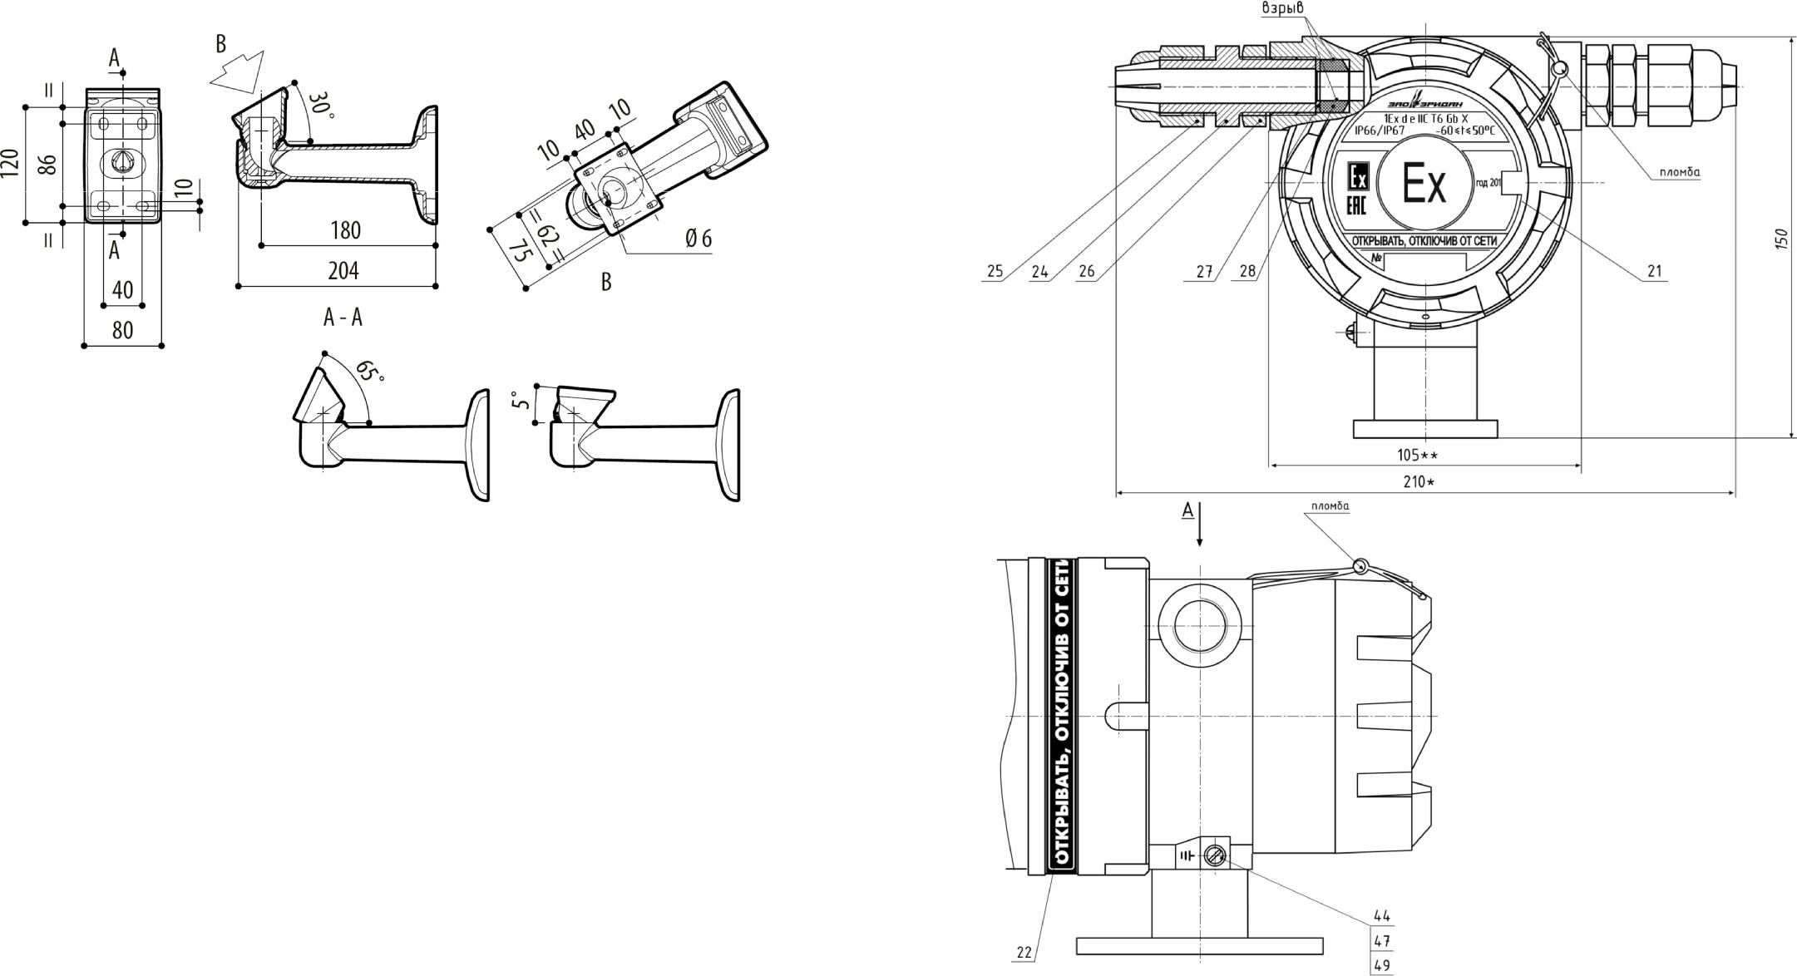

1а) Габаритные размеры кронштейна.
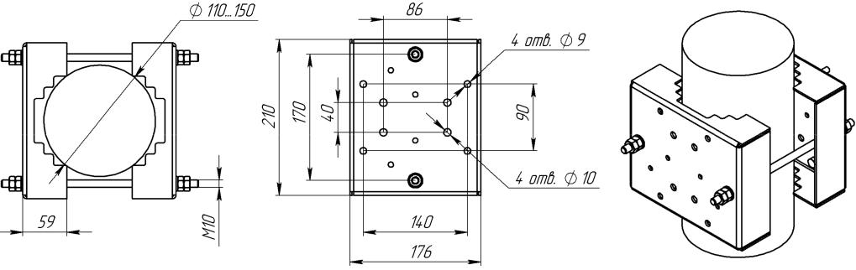
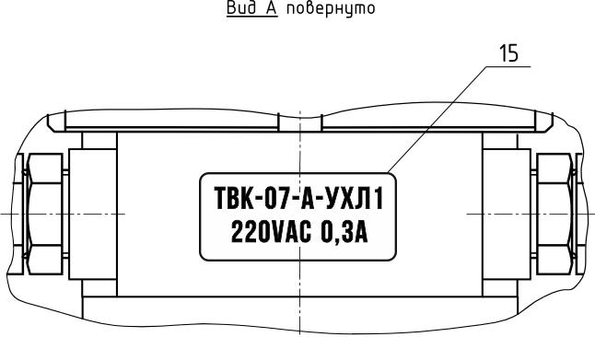

1б) Адаптер крепления на столб АК-С.
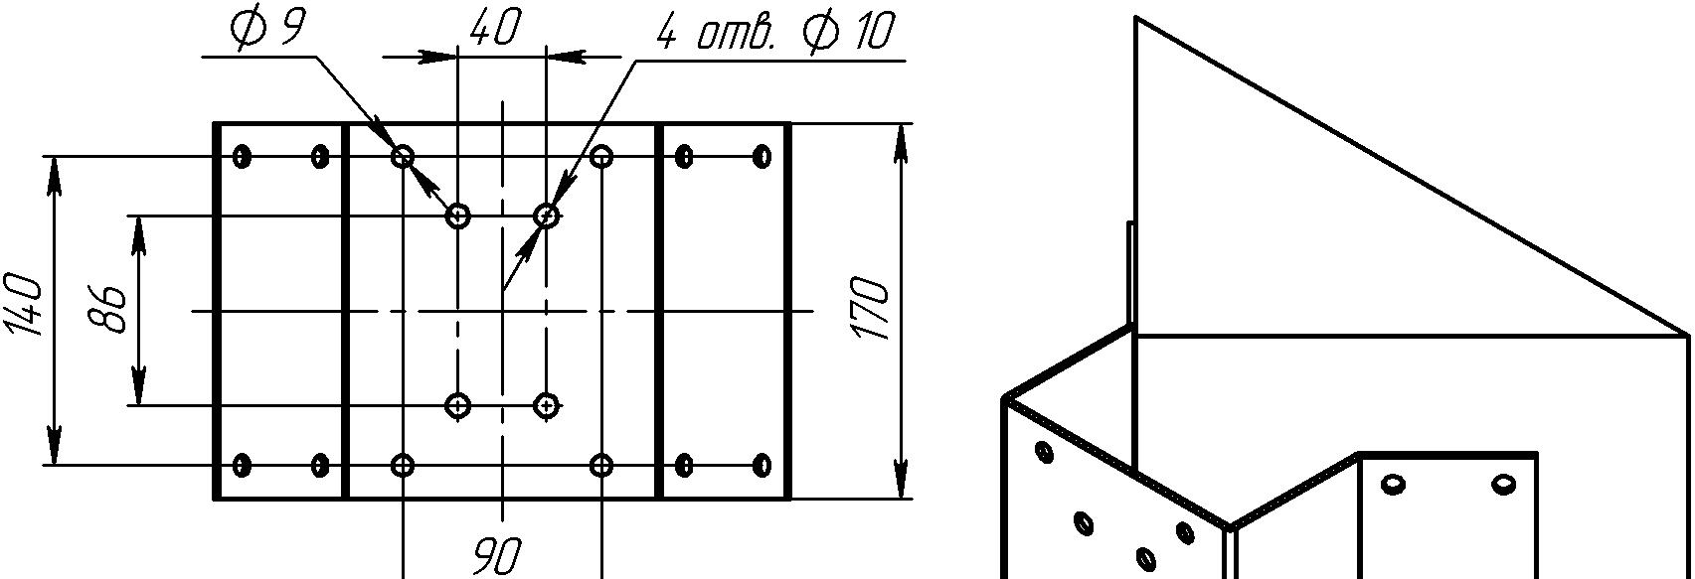

1 – плата клемм; 2 – плата терморегулятора (для УХЛ-1); 3 – плата кольцо; 4 – стакан или кронштейн; 5 – корпус; 6 – передняя крышка; 7 – задняя крышка; 8 – опора; 10 – фланец; 11 – вставка (для ТВК-07-А-220В); 12 – кольцо; 13 – накидная гайка; 14 – вставка; 15, 21 – шильдик (зависит от модификации); 16 – втулка; 17 – вкладыш; 20 – стекло; 22 – шильдик; 23 – козырек; 24 – штуцер; 25 – гайка; 26 – контргайка; 27 – шайба; 28 – кольцо уплотнительное кабельного ввода; 29 – штифт; 30, 31 – винты крепления видеокамеры; 32 – втулка; 33 – видеокамера; 34 – объектив; 35 – разъем BNC или усилитель (зависит от модификации); 36, 37 – кольцо уплотнительное; 42, 43, 44 – винты М4; 46, 47 – шайба-гровер; 48, 49 – шайба; 51 – изолон (для УХЛ-1); 53 – паста; 54 – клей; 55, 56 – провода питания видеокамеры и провода управления; 63 – кабель.
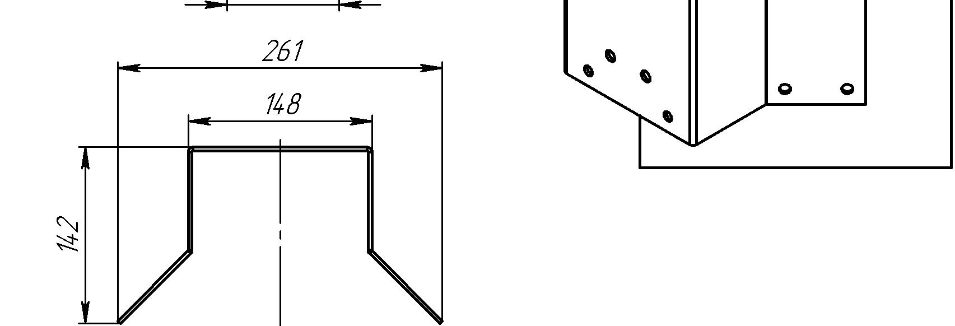
Рисунок 1. Внешний вид термокожуха.

1в) Адаптер крепления на угол АК-У.

11 12
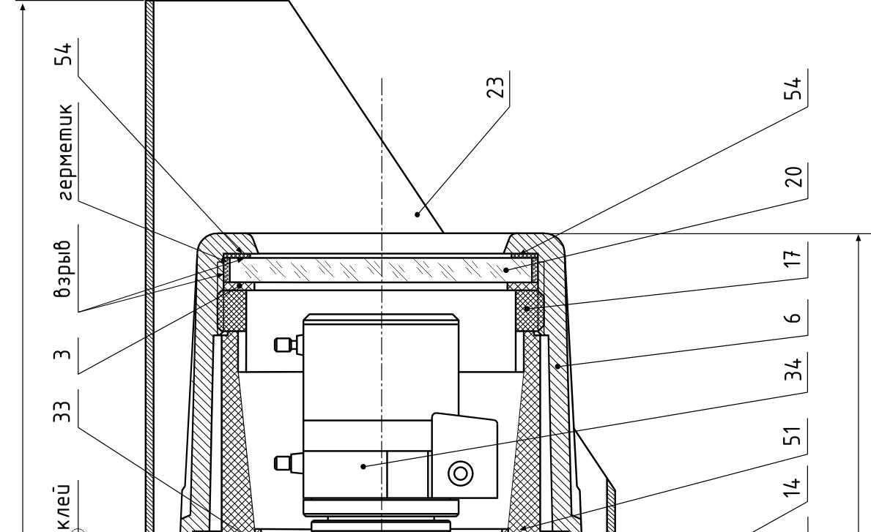
24В),
12-
не более 330х210х150 мм (для ТВК-07 с напряжением питания | с напряжением питания 100~240В).
корпуса | ТВК-07
Габаритные размеры | 370х210х150 мм (для
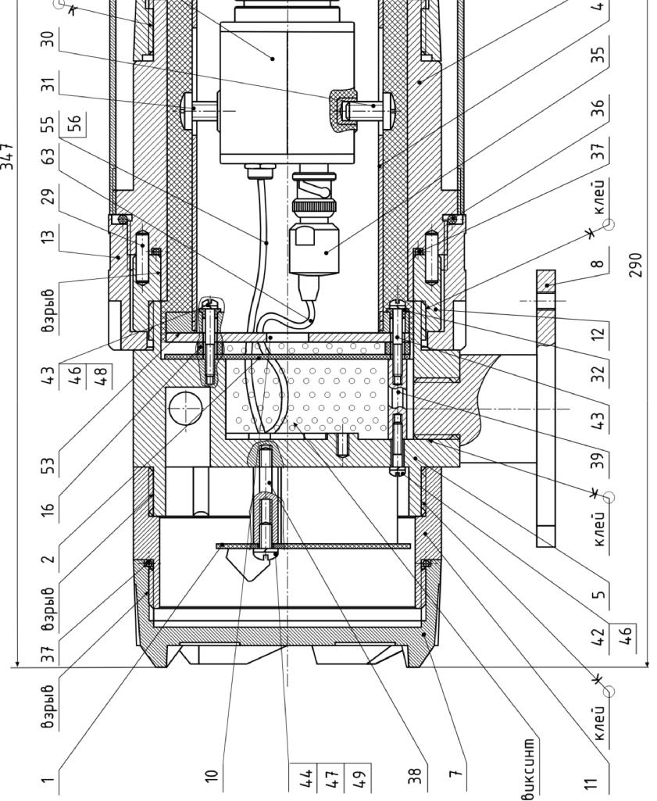
13

Рисунок 2.
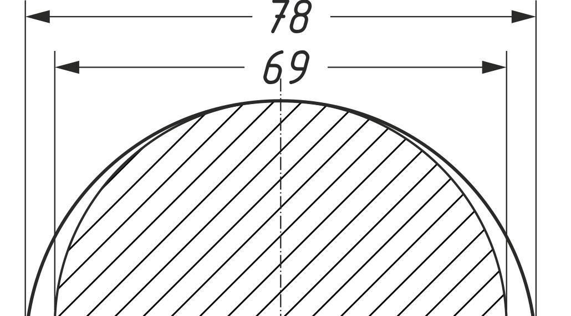
Полезный объем термокожуха для установки видеооборудования Ø78х220 мм (Диаметр х Длина).
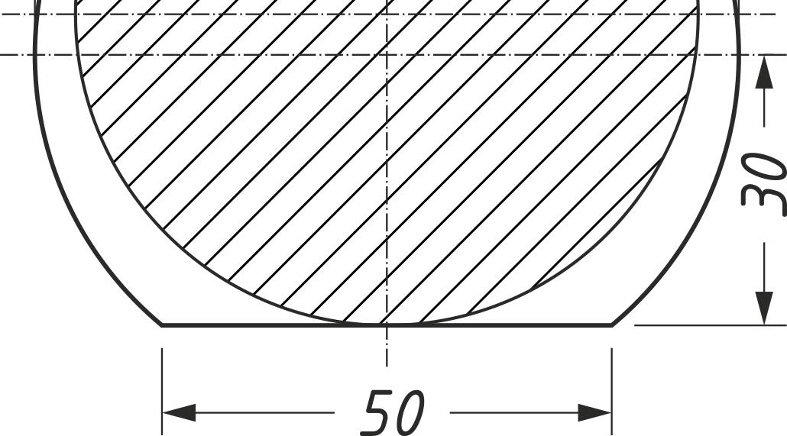
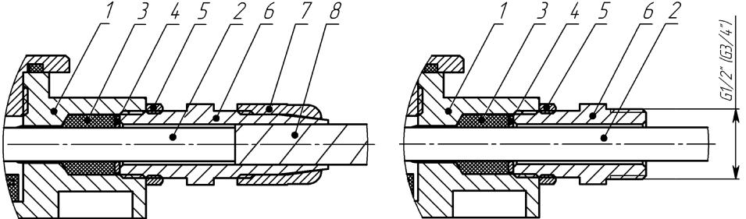

а) монтаж бронированным кабелем в б) монтаж в трубной разводке с

кабельном вводе КВБ12 помощью штуцера G½" или G¾"
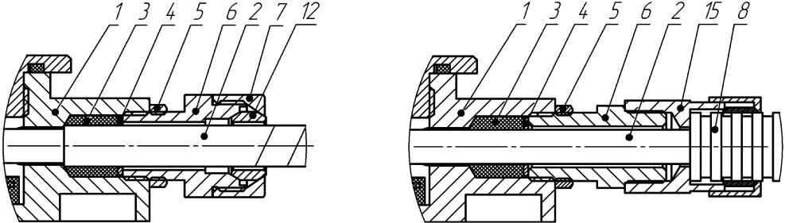

в) монтаж бронированным кабелем в г) монтаж кабелем в металлорукаве

кабельном вводе КВБ17 КВМ15 (КВМ20)
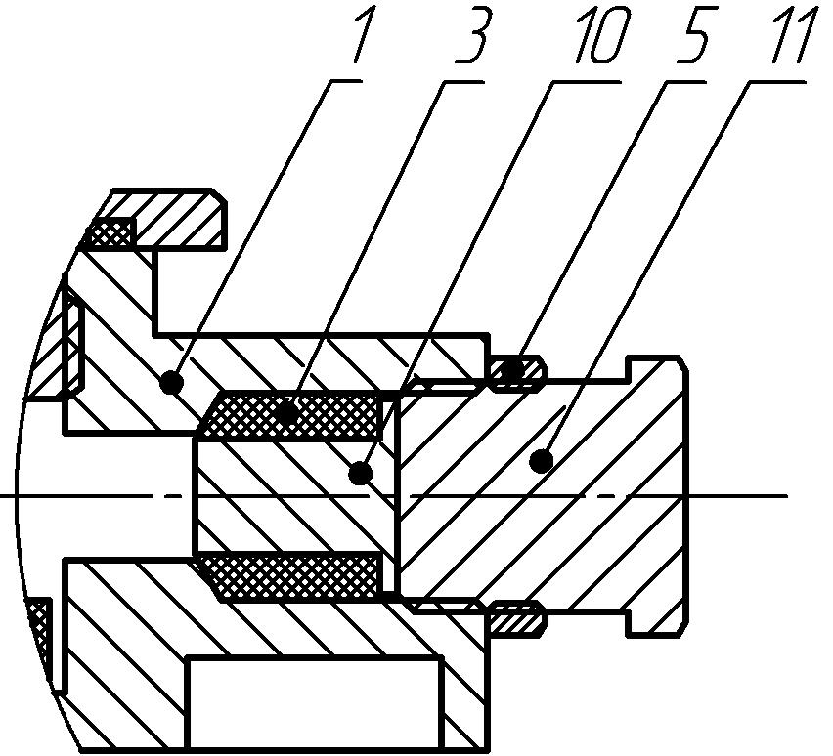
На рисунке показано:

- - корпус;
- - изоляция кабеля (макс. Ø 12 мм);

- - кольцо уплотнительное; 4 - шайба;
- - контргайка; 6 - штуцер; 7 - гайка;
- - броня кабеля или металлорукав;
- - заглушка; 11 - болт или штуцер; 12 - втулка;

- - муфта для монтажа металлорукавом.

д) монтаж заглушки Рисунок 3. Примеры монтажа.

14

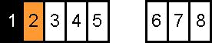

- – -Uпит (0 или ~220В в зависимости от модификации);

- – +Uпит (+12-24В, +24В или ~220В в зависимости от модификации);
3, 4 – предохранитель: 0,5А (для ТВК-07-А-12В); 3,15А (для ТВК-07-А-24В); 1,6А (для ТВК-07-А-220В).

5, 6 – корпус (заземление);

- – выход композитного видеосигнала или симметричная витая пара;
- – земля видеосигнала или симметричная витая пара.
а) Расположение клемм термокожуха с аналоговыми камерами.
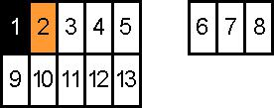

- – -Uпит (0 или ~220В в зависимости от модификации);

- – +Uпит (+12-24В, +24В или ~220В в зависимости от модификации);
3, 4 – предохранитель: 0,5А (для ТВК-07-А-12В); 3,15А (для ТВК-07-А-24В); 1,6А (для ТВК-07-А-220В).

5, 6 – корпус (заземление);
- – выход композитного видеосигнала или симметричная витая пара;
- – земля видеосигнала или симметричная витая пара;
- – «RS485+» - удалённое управление по интерфейсу RS-485;

- – «RS485–»;
- – «Z» - удалённое управление с помощью контроллера PTZ;
- – «F»;
- – «C».

б) Расположение клемм термокожуха с ZOOM камерой.
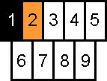

- – -Uпит (0 или ~220В в зависимости от модификации);

- – +Uпит (+12-24В, +24В или ~220В в зависимости от модификации);
3, 4 – предохранитель: 0,5А (для ТВК-07-А-12В); 3,15А (для ТВК-07-А-24В); 1,6А (для ТВК-07-А-220В).

  - – корпус (заземление);
  - – «TX +» передаваемые данные («Transmit Data+», бело-оранжевый *);
  - – «TX –» передаваемые данные («Transmit Data–», оранжевый *);

  - – «RX +» принимаемые данные («Receive Data+», бело-зелёный *);
  - – «RX –» принимаемые данные («Receive Data+», зелёный *).

- в соответствии со стандартом ANSI/TIA/EIA-568-B для кабеля Ethernet 10/100 Mbit

категории 5 и разъёма RJ45 (8P8C).

в) Расположение клемм термокожуха с IP-камерой. Рисунок 4. Расположение клемм для подключения термокожуха.
15 СВИДЕТЕЛЬСТВО О ПРИЕМКЕ И УПАКОВЫВАНИИ

Термокожух ТВК-07-А __________________________________________

заводской номер ________________________________________________

в комплекте:

кабельные вводы _______________________________________________

видеокамера ___________________________________________________

объектив ______________________________________________________

передатчик, приемник ___________________________________________

изготовлен и принят в соответствии с технической документацией.

Дата выпуска _________________

Подпись ответственного за приемку _____________________ МП

Подпись ответственного за упаковывание ____________________

15 16

